新疆中和鉴珠宝玉石质量检测研究所（有限公司)
XZTC/ZY-2018

作业指导书
(版本：第二版）

编 制：张晓磊
审 核：俞炳星
批 准：张晓磊
受控状态：

发放编号：

作业指导书持有者姓名：
持有者接收日期： 年 月 日

发布日期：2018年12月1日发布 实施日期：2018年12月1日实施
新疆中和鉴珠宝玉石质量检测研究所（有限公司） 编制

新疆中和鉴珠宝玉石质量检测研究所（有限公司)
作业指导书目录
序号 | 文件名称 | 控制编号
1 | 检测工作作业指导书 | XZTC/ZY-1-01-2018
2 | 数据录入作业指导书 | XZTC/ZY-1-02-2018
3 | 照相作业指导书 | XZTC/ZY-1-03-2018
4 | 处理图片作业指导书 | XZTC/ZY-1-04-2018
5 | 证书打印作业指导书 | XZTC/ZY-1-05-2018
6 | 证书后期制作作业指导书 | XZTC/ZY-1-06-2018
7 | 电子天平作业指导书 | XZTC/ZY-2-01-2018
8 | 分光镜作业指导书 | XZTC/ZY-2-02-2018
9 | 二色镜作业指导书 | XZTC/ZY-2-03-2018
10 | 硬度笔作业指导书 | XZTC/ZY-2-04-2018
11 | 紫外荧光灯作业指导书 | XZTC/ZY-2-05-2018
12 | 偏光镜作业指导书 | XZTC/ZY-2-06-2018
13 | 折射仪作业指导书 | XZTC/ZY-2-07-2018
14 | 光纤灯作业指导书 | XZTC/ZY-2-08-2018
15 | 游标卡尺作业指导书 | XZTC/ZY-2-09-2018
16 | 温湿度计作业指导书 | XZTC/ZY-2-10-2018
17 | 显微镜作业指导书 | XZTC/ZY-2-11-2018
18 | 10X放大镜作业指导书 | XZTC/ZY-2-12-2018
19 | 红外光谱仪作业指导书 | XZTC/ZY-2-13-2018
20 | 净水称重作业指导书 | XZTC/ZY-2-14-2018
21 | X射线荧光光谱测定贵金属含量作业指导书 | XZTC/ZY-2-15-2018
22 | 紫外-可见光纤光谱仪作业指导书 | XZTC/ZY-2-16-2018
23 | X射线荧光光谱仪期间核查作业指导书 | XZTC/ZY-3-01-2018
24 | 紫外-可见光纤光谱仪期间核查作业指导书 | XZTC/ZY-3-02-2018
25 | 常规珠宝玉石检测作业指导书 | XZTC/ZY-4-01-2018
26 | 和田玉检测作业指导书 | XZTC/ZY-4-02-2018
27 | 金丝玉检测作业指导书 | XZTC/ZY-4-03-2018

检测工作作业指导书
作业指导书 编号：XZTC/ZY-1-01-2018 版本：第2版 第0次修改 （1/2）
- 根据《RBT 214-2017 检验检测机构资质认定能力评价 检验检测机构通用要求》、《中华人民共和国计量法》、《中华人民共和国认证认可条例》等法律法规的有关规定，结合本公司实际情况，保证日常工作的正常运转，特制定本工作程序。
- 本程序是本检测有限公司在日常检测鉴定工作中受理报检、检测出证、收取费用等内部管理细则。
- 受理送检
3.1本检测有限公司设置收样室，配专人接受样品。
3.2接受各厂家、商家和消费才需要对商品进行检测鉴定的申请人的报检，并在电脑录入委托信息。
- 送检、检验和出证
4.1本检测有限公司收样员收到样品后，标明样品编号、明确检验项目或范围，送检测室检验。
4.2检测室常规验收样品后，按送检单指定的检测项目或范围进行检测鉴定，录入检验证书（或报告）有关信息，由具签署资格的授权签字人审核签字，然后打印证书（或报告），盖本检测有限公司检验专用章后生效。
4.3检测室对有关检测鉴定证书所证明的内容负责。
4.4本公司负责建立相关资料档案。
5收费
5.1为保证本检测有限公司的正常运作和检测等相关工作所需的正常损耗，
检测工作作业指导书
作业指导书 编号：XZTC/ZY-1-01-2018 版本：第2版 第0次修改 （2/2）
本检测有限公司按双方商定的价格收取，委托人在报检时，应向本检测有限公司交纳应交的费用。
5.2检测、鉴定所需证书、表格由本公司统一制作或打印。
- 本实施程序由新疆中和鉴珠宝玉石质量检测研究所（有限公司）负责解释。

数据录入作业指导书
作业指导书 编号：XZTC/ZY-1-02-2018 版本：第2版 第0次修改（1/1）
- 目的：规范数据录入环节的操作行为，确保证书合格率。
- 人员要求：必须熟悉电脑证书下单系统。
- 操作规程：
3.1计算机操作员打开数据录入系统。
3.2点击证书业务菜单下的“检测”。
3.3根据收样委托单找到货品批次号，点击查询，出现相应数据表格根据检测原始记录和收样进行相关数据的填写内容包括：送检名称，证书类型、总质量、形状、放大检查、颜色、备注、吸收光谱、密度、折射率、生成饰品照片等。
3.4确认数据输入无误后，点击证书业务菜单下的“审核”。找到检测货品的批次号，打开相关记录，再次核查无误后，点击执行，出现文件码后点击审核。
- 注意事项：
4.1在数据录入过程中要认真阅读样品委托单和检测原始记录，注意上面的特殊要求。
4.2对货品要轻拿轻放，保证货品的完整性。
4.3数据填写应严谨、准确、客观，不因个人喜欢描述货品。
4.4数据填写完毕后仔细检查，确认无误后进行审核。

照相作业指导书
作业指导书 编号：XZTC/ZY-1-03-2018 版本：第2版 第0次修改 （1/1）
- 目的：规范证书照片环节的操作行为，确保证书照片质量。
- 人员要求：须熟练操作照相机。
- 操作规程：
3.1打开照相机开关
3.2根据货品颜色，透明度选择相机的曝光度，快门速度，光圈大小和相片底色（白色、红色、黑色）等。
例如：白底适用于：碧玉、玛瑙、琥珀等颜色较深的样品。
红底适用于：和田玉（羊脂玉）、和田玉白玉等。
黑底适用于：碳酸盐质玉、金丝玉、水晶等样品。
碧玉在拍摄过程中加深绿色调，应在相机菜单中的白平衡偏移/包围绿=+G3
玉髓（紫色）在拍摄中加深紫色调需调相机菜单中的白平衡偏移/包围
紫=P B+M=P等。
- 注意事项：
照相人员对货品要轻拿轻放，保证货品的完整性。
注意客户的特殊要求。

处理图片作业指导书
作业指导书 编号：XZTC/ZY-1-04-2018 版本：第2版 第0次修改 （1/1）1.目的：规范照片处理环节的操作行为，提高证书图片质量。
2.人员要求：必须能熟练操作计算机和图片处理软件。
3.操作规程：
3.1打开图片处理软件Photo shop
3.2将相机内的图片拷贝或剪切到处理图片的电脑上，进行图片处理。
3.3将图片裁剪成5*4cm规格的图片并保存。必要时对图片亮度和色调查的调整。
3.4打开数据录入软件，点击证书业务菜单下的外部照片关联，找到相应的货品批次号，点击表格第一列空白处，关联图片并点保存。
- 注意事项：
注意照片顺序是否与货品相对应，注意照片质量。

证书打印作业指导书
作业指导书 编号：XZTC/ZY-1-05-2018 版本：第2版 第0次修改（1/1）1.目的：规范证书打印工作，减少因打印失误导致的纸张浪费，及时发现因打印机问题致使证书不合格。
2.人员要求：公司的证书制作人员。
3.操作规程：
3.1打开数据录入系统，在证书业务菜单下点击查询，
3.2找到需要打印的货品批次号，点击查询。
3.3选择需要打印的数据，点击预览，选择相一致的证书类型和打印机。
3.4预览证书画面，看照片与数据是否一致，数据录入是否有错误，如有及时更正，核实无误后，打印证书。
4.注意事项：
4.1检查证书纸张放置是否正确（大小证/单张或多张），证书纸是否卡紧。
4.2在打印第一张证书时要检查证书各项数据，图片以及清晰度。
4.3证书批量打印过程中因随时观察证书打印质量，发现问题即时停止打印，经常检查打印机是否缺墨，及时加墨。
4.4注意打印机的维护与保养。

证书后期制作作业指导书
作业指导书 编号：XZTC/ZY-1-06-2018 版本：第2版 第0次修改（1/1）
- 作业内容：证书的后期制作分为货品的撕签、打包及证书的裁剪、过塑，证书分类三个工序。
- 人员要求：证书制作人员。
- 操作规程：
3.1撕签、打包
3.1.1将小标签按顺序装于相对应的货品袋内。
3.1.2将每个批次的货品打包打一个大的塑封袋里。
3.1.3将每批货收集到一个塑袋里，并将流转卡、委托单放入其中。
3.2证书的裁剪、过塑
3.2.1将证书放在切纸刀上，将证书纸上的提示线于刀锋对齐，裁剪。证书裁剪一次不要太多，防止裁坏，最多四五张即可。
3.2.2将裁剪好的证书，盖好检验检测专用章再放置到对应的过塑膜内，位置要准确，待过塑机温度达到130⁰C左右，将夹好过塑膜的证书过塑。
3.3证书分类
根据委托单上的批次号，找到相应的证书，根据委托单上的实验号，确认证书的数量，最后核实货品和证书数据、图片是否一致，审核无误后将证书放入货品袋内。
- 注意事项
在放入证书里注意清点证书与货品的数量、区分是否为同一批次号的货品，防止将货品和证书混淆。
电子天平作业指导书
作业指导书 编号：XZTC/ZY-2-01-2018 版本：第2版 第0次修改（1/3）1.目的：保证本电子天平的有效使用，确保检测工作的质量。
2.适用范围：公司的所有电子天平
3.操作规程：
3.1仪器安装
a)工作环境：电子天平为高精度测量仪器，故仪器安装位置应注意：
----安装平台稳定、平坦，避免震动；
----避免阳光直射和受热，避免在湿度大的环境工作；
----避免在空气直接流通的通道上。
b)天平安装：严格按照仪器说明书操作。
3.2天平使用
a)调水平：天平开机前，应观察天平水平仪内的水泡是否位于圆环的中央，否则通过天平的地脚螺栓调节，左旋升高，右旋下降。
b)预热：天平在初次接通电源或长时间断电后开机时，至少需要30分钟的预热时间，因此，实验室电子天平在通常情况下，不要经常切断电源。
c）称量：
----按下电源键，接通显示器；
----等待仪器自检，当显示器归零时，自检过程结束，天平可进行称量；
----称量完毕，按电源键，关闭显示器。
3.3注意事项
a）为正确使用天平，请您熟悉天平的几种状态：
电子天平作业指导书
作业指导书 编号：XZTC/ZY-2-01-2018 版本：第2版 第0次修改（2/3） ----显示器无显示时：表示显示器处于关闭状态；
----显示器显示0.000：（0.00）表示仪器处于待机状态，可进行称量；
b)天平在安装时已经过严格校准，故不可轻易移动天平，否则校准工作需重新进行。
- 电子天平维护与保养
4.1生产厂家向用户提供有维修服务单位，并有专人定期服务。
4.2将天平置于稳定、平坦的平面上。
4.3避免阳光直射，不要将天平放在门窗打开的空气对流的通道上。
4.4避免测量时出现剧热震荡。
4.5采取保护措施防止仪器受腐蚀气体的侵蚀。
4.6天平不应用在具有爆炸危险的环境里。
4.7不要将天平长期放在湿度大的环境里。
- 期间核查规程
5.1赛多利斯电子天平核查
a）选取E₂等级不确定度，标称质量值为200g的砝码作为标准砝码。
b）依照上文3.2的操作规程对砝码进行重复称量（10次）并记录数值，每次称量之前应将天平示值置零，在天平称量盘中间加载砝码，待稳定后记录天平示值。
c）示值误差的测算及判定：
E_{c}=│E_{f}-E_{s}│，其中E_{f}为天平示值，E_{s}为砝码折算质量实际值。设10次称量中示电子天平作业指导书
作业指导书 编号：XZTC/ZY-2-01-2018 版本：第2版 第0次修改（3/3）
值误差的最大值为E_{cmax}，则天平的重复性的合格判定公式为:E_{cmax}≤│MPE│，其中MPE为天平荷载200g的最大允许误差。
d）天平重复性的测算及判定:
E_{max}-E_{min}≤│MPE│，天平的重复性误差为E_{max}-E_{min}，E_{max}和E_{min}分别为数次测量结果中的最大值和最小值，MPE为天平重复性最大允许误差。
5.2衡际电子天平核查
a）选取E₂等级不确定度，标称质量值为1000g的砝码作为标准砝码。
b）依照上文3.2的操作规程对砝码进行重复称量（10次）并记录数值，每次称量之前应将天平示值置零，在天平称量盘中间加载砝码，待稳定后记录天平示值。
c）示值误差的测算及判定：
E_{c}=│E_{f}-E_{s}│，其中E_{f}为天平示值，E_{s}为砝码折算质量实际值。设10次称量中示值误差的最大值为E_{cmax}，则天平的重复性的合格判定公式为:E_{cmax}≤│MPE│，其中MPE为天平荷载200g的最大允许误差。
d）天平重复性的测算及判定:
E_{max}-E_{min}≤│MPE│，天平的重复性误差为E_{max}-E_{min}，E_{max}和E_{min}分别为数次测量结果中的最大值和最小值，MPE为天平重复性最大允许误差。

分光镜作业指导书
作业指导书 编号：XZTC/ZY-2-02-2018 版本：第2版 第0次修改（1/3）1.目的：保证分光镜的有效使用，确保检测工作的质量。
2.适用范围：公司的分光镜。
3.操作步骤：
3.1光源：聚光手电筒或光纤冷光源，要求用连续光谱的白光作为光源，日光、日光灯都不适于用作光源。
3.2基本原理:必须使光线透过宝石样品后，再射入分光镜的狭缝，光线经过宝石的路程越长，被吸收的强度也越强，光谱就更为清楚。为此可以采用两种照明方式：内反射法和透射法。
3.3分光镜的狭缝对着样品，眼睛要靠近目镜，同时要避免环境光线干扰。
4.内反射法操作：
4.1适用对象：适用于透明的刻面型宝石。
4.2操作步骤：
a.把待测宝石的台面朝下，放置在黑色的背景上，如挡光板上。
b.用一支手支撑住聚光手电筒，打开开关并照亮样品。
用眼睛观察宝石，同时调整宝石的位置及光源的角度，直到看到从宝石样品中反射出来的强光点。
c.把分光镜对准这一反射强光，一边观察一边调整分光镜的角度、方向，直到看到清楚的光谱为止，此时注意光谱的吸收线，吸收带的位置，并记录。
5.透射法操作：
5.1适用对象：适用于非刻面型的宝石和各种半透明宝石。
分光镜作业指导书
作业指导书 编号：XZTC/ZY-2-02-2018 版本：第2版 第0次修改（2/3） 5.2操作步骤：
a）把待测样品直接放在聚光手电筒上，如果样品太小，可以采用挡光板，把样品放在挡光板的某一合适的小孔上，以挡掉未经过样品的光线，在其下方用聚光手电筒照明。
b）把分光镜狭缝直接对着透过宝石的光线进行观察，并记录光谱。
6.功能性核查依据和内容：
6.1根据宝石学理论，不同的宝石对光具有选择性吸收，也就是说，通过不同宝石的透射光，呈现出不同的光谱特征，由此可推断，光谱特征可用作鉴定宝石品种，宝石的这种选择性吸收作用，与其致色元素的种类相关，因此，通过观察，分析宝石的光谱图。可了解其颜色成因，进行帮助鉴定宝石。
6.2本实验室的分光镜（手持棱镜式分光镜），用于观察样品在可见光（400-700nm）照射下所产生的黑色谱线或谱带，根据这些谱线或谱带特征可帮助鉴定宝石品种，是天然还是合成，原色还是人工处理的。
7.功能性核查：
7.1用分光镜对着白炽灯光观察：可看到一连续扩散的光谱，其颜色顺序为：红-橙-黄-绿-蓝-紫。由此说明，分光镜的分光性能正常，可用于观察宝石的光谱。
7.2对标准样品光谱的观察：
7.2.1样品的准备：选择合成红宝石为标准物质。
7.2.2光源：光纤灯光。
7.2.3操作与观察：
分光镜作业指导书
作业指导书 编号：XZTC/ZY-2-02-2018 版本：第2版 第0次修改（3/3） a）根据样品情况选择反射光或透射光；
b）将样品固定，使光斑通过宝石进入分光镜。可见清晰光谱。
c）读出吸收光谱线（或带）所在位置。
d）与合成红宝石标准吸收光谱进行对比。
合成红宝石Cr吸收光谱如下图示。

700nm 400nm
620nm 540nm 468nm

8.结论：
能够观察、辨识到到合成红宝石标物Cr的吸收光谱，谱图基本完整，谱线清晰可辨，则该分光镜功能正常，可用于日常鉴定工作。

二色镜作业指导书
作业指导书 编号：XZTC/ZY-2-03-2018 版本：第2版 第0次修改（1/2）1.目的：保证二色镜的有效使用，确保检测工作的质量。
2.适用范围：公司的二色镜。
3.操作步骤：
3.1样品基本要求：
检测样品应为有色的晶体，具有一定的透明度。
3.2二色镜的操作步骤：
3.2.1使用自然光或白织灯光。
3.2.2将样品置于二色镜前适当位置。
3.2.3转动样品和二色镜，使样品至少两个垂直方向都得到观察。
3.2.4观察二色镜中出现颜色的变化，（有颜色深浅的变化或者色彩的变化）。
- 功能性核查依据和内容：
4.1据宝石学研究，非均质有色宝石因具有各向异性而具有多色性特点，且颜色越深、透明度越好的宝石，多色性越容易观察。
4.2二色镜是由冰洲石菱面体、玻璃棱镜、通光窗口和目镜等四部分组成，主要用于观察有色宝石的多色性，以帮助鉴定宝石品种和某些合成宝石，所以二色镜的分辨能力是我们自校的主要内容。
- 功能性核查步骤：
5.1样品的准备，根据宝石的多色性特点，同时兼顾到常见、易取，便于检测，我们选用了合成红宝石作为标物。
样品特征：鲜红色，透明。
二色镜作业指导书
作业指导书 编号：XZTC/ZY-2-03-2018 版本：第2版 第0次修改（2/2）
5.2光源：白织灯光或日光。
5.3观察分析：将宝石靠近光源，眼睛靠近目镜，然后转动样品，观察对比两个窗口所呈现的颜色，直到出现紫红、橙红色为主，最后转动二色镜180⁰两个窗口的颜色互换，以证明其是红宝石的多色性。
- 结论：
在观察合成红宝石多色性过程中，呈现明显的多色性，清晰，可见该二色镜功能正常，分辨能力较好，可用于日常鉴定工作。

硬度笔作业指导书
作业指导书 编号：XZTC/ZY-2-04-2018 版本：第2版 第0次修改（1/2）1.目的：要求检测人员正确使用摩氏硬度笔测试样品硬度，以得到正确的摩氏硬度值。
2.适用范围：公司的摩氏硬度笔。
3.操作步骤：
3.1用硬度笔用力均匀的在被测样品上刻画。
3.2观察硬度笔是否在样品表面留下划痕。
3.3使用硬度笔时应遵循先软后硬的原则，以确保在样品上只留下唯一的划痕并得到准确的摩氏硬度值。
3.4硬度笔使用完毕后按顺序放回原处并妥善保管。
4.结论：根据硬度笔测试结果得到样品的摩氏硬度值。
5.功能性核查：
5.1功能性核查及内容：
a）依据：物体的摩氏硬度不同，通过使用摩氏硬度笔刻划的方式得到样品的准确摩氏硬度值。
b）内容：摩氏硬度分十级来表示硬度：1.滑石（硬度最小）；2.石膏；3.方解石；4.萤石；5.磷灰石；6.正长石；7.石英；8.黄玉；9.刚玉；10金刚石。硬度值并非绝对硬度值，而是按硬度的顺序表示的值。
5.2功能性核查步骤：
a）检查硬度笔的标识是否清楚，有无脱落。
b）检查硬度笔中硬度值较低的硬度笔，如发现磨损严重的要及时更换。
硬度笔作业指导书
作业指导书 编号：XZTC/ZY-2-04-2018 版本：第2版 第0次修改（2/2）检查硬度笔是否按1-10的顺序正确摆放。
c）用摩氏硬度笔对10个已知硬度的样品进行刻划试验，检查硬度笔是否与所标示硬度一致。

紫外荧光灯作业指导书
作业指导书 编号：XZTC/ZY-2-05-2018 版本：第2版 第0次修改（1/2）
- 目的：保证紫外荧光灯的有效使用，确保检测工作质量。
- 适用范围：公司的紫外荧光灯。
- 操作步骤：
3.1把样品清洁后入样品窗，将样品盒推入防止进光。
3.2接通电源，打开开关。
3.3按下长波开关（红色），2-3秒后放开，长波紫外灯即点亮。
3.4通过目镜观察样品长波荧光的颜色和强度。
3.5按下短波开头（绿色），2-3秒后放开，长波紫外灯关闭而短波紫外灯点亮，观察样品在短波荧光的颜色和强度。
3.6通过透明的防紫外辐射的盖板观察样品的荧光。
- 注意事项：
4.1无论是从目镜或从样品窗口观察，都要注意环境光线的影响。
4.2注意不要直视紫外灯光源。
4.3观察完毕应及时关掉电源开头，以关闭紫外灯。
- 功能性核查：
5.1功能性核查依据和内容：
a）依据：许多宝石在紫外光的刺激下能发出可见光的现象，称紫外荧光。
b）内容：紫外光是波长小于400nm而又大于10nm的电磁波，在珠宝鉴定上通常用364.7nm和254.7nm两种波长的紫外光，作为激发宝石荧光
的能源。
紫外荧光灯作业指导书
作业指导书 编号：XZTC/ZY-2-05-2018 版本：第2版 第0次修改（2/2）
5.2功能性核查步骤：
a）样品的准备：为了验证紫外荧光能否正常工作，选择已知荧光较强的样品，合成红宝石作为标准物质，用经过校准的仪器对其进行检定。
b）观察分析：
b.1）清洁样品；
b.1.1)先把合成红宝石放在样品盘中，再推进去，防止其它光线进入干扰样品的发光，影响结果的判断。
b.1.2）分别按长波和短波开关，观察荧光现象。
5.3结果：
合成红宝石LW具有强红色荧光，SW具有中-强的红色荧光。
- 结论：
从以上合成红宝石的荧光可判定该紫外荧光灯性能正常，可用于珠宝的鉴定。

偏光镜作业指导书
作业指导书 编号：XZTC/ZY-2-06-2018 版本：第2版 第0次修改（1/2）1.目的：保证偏光镜的有效使用，确保检测工作的质量。
2.适用范围：公司的偏光镜。
3.操作步骤：
3.1接通电源（220V/50HZ），打开开头。
3.2转动上偏振片，直到视域变暗，下偏振片上设有载物台，样品放在载物台上，旋转载物台，通过上偏振片观察样品的偏光现象。
3.3在观察光轴图时，要调整干涉透镜的位置，从上偏振片下观察样品明暗变化现象，从而得出样品的光性特征。
4.注意事项：
4.1偏光镜要保持干燥，避免受潮。
4.2内设光源为高聚光冷光型卤素灯，发光效率更高，同时对光纤灯管的烤度降到最小。可调高效光源，全接插式电路，维护更方便。
5.功能性核查依据和内容：
5.1依据：
按光学特征，晶质体宝石分为各向同性和各向异性，据此，宝石分为均质体和非均质体。
5.2内容：
a）光波在这两种宝石中的传播特点不同，当光波经过均质体宝石时，其振动方向和速度不变，而当经过非均质体宝石时，会被分解成振动方向

偏光镜作业指导书
作业指导书 编号：XZTC/ZY-2-06-2018 版本：第2版 第0次修改（2/2）互相垂直，传播速度不同的种偏光。
b）根据宝石的光学性质，特设计了偏光镜，由上偏光片，下偏光片及载物台组成，当上下偏光片的振动方向一致时，则视域亮度最大，而当它们相互垂直时，视域最暗，即所谓的正交消光，利用偏光镜可快速、准确地区分均质体、非均质体宝石。帮助鉴定宝石。
6.功能性核查步骤：
6.1操作：接通电源，灯亮后通过转动上偏光片观察视域，直到视域变到最暗，表明此时上下偏振片的振动方向相互垂直，即正交状态，然后再将上偏光片转动360⁰，观察结果：
转动90⁰全亮 转动180⁰全暗
转动270⁰全亮 转动360⁰全暗
7.结论：
当上偏光片转动360⁰时，出现两次亮，两次暗，说明上下偏光片的起偏和检偏功能正常，可用于宝石鉴定。

折射仪作业指导书
作业指导书 编号：XZTC/ZY-2-07-2018 版本：第2版 第0次修改（1/3）1.目的：保证折射仪的有效使用，确保检测工作的质量。
2.适用范围：公司的折射仪。
3.操作步骤：
3.1接通电源；
3.2在折射仪的立方氧化锆棱镜上，滴上少量的接触油；
3.3选择待测宝石某一抛光良好的刻面，擦干净，置于测试台的金属板上，再轻松推到立方氧化锆棱镜中心位置。
3.4观察时，先与目镜保持20-25cm的距离，寻找宝石与测试台接触而形成的轮廓影象，然后上下平行地移动头部，使宝石轮廓影象也在标尺上移动，直到宝石轮廓影象内出现半明半暗的现象，将明暗界线移至轮廓影象的中间，此处的刻度即为宝石的折射率读数，（这种方法称为远视法或点测法，一般用于弧面形宝石的近似折射率的测量）；
3.5为了得到更精确地读数，将眼移至离目镜2-4cm处，这时宝石轮廓影象中的暗域便扩展成从上至下的阴影，读出阴影边界上的刻度，并估计到千分位。
3.6如遇接触液凝固或宝石粘到检测台时，不可用力去除，应滴上多一些接触油（或其它有机溶液），等其溶解后，再擦拭；
3.7测试完毕后，应清洁仪器和宝石；
3.8如因电池用完或其它原因，使光源不能使用，可将折射仪背在的黑色挡光板取下，用白织灯光或日光灯、自然光等，对着窗口照明，也可进
行较为精确的测量。
折射仪作业指导书
作业指导书 编号：XZTC/ZY-2-07-2018 版本：第2版 第0次修改（2/3）
4.期间核查依据和内容：
4.1期间核查依据：
按光学特征，宝石为光疏介质，棱镜和接触为光密介质。当入射角小于临界角时，光线折射进入宝石；当入射角大于临界角时，光线发生全内反射，返回棱镜并通过折射仪标尺，再经反光镜反射，使之通过目镜，形成亮区，折射入宝石的光线不能被人眼所观察到，形成暗区，亮暗交界的阴影边界即标志着光线刚好以临界角入射。折射仪中的内标尺都要是经过校正的，可以直接读出折射率值。
4.2核查内容：
4.2.1选定刻面型的合成红宝石与尖晶石各一颗作为标准物质。
4.2.2依照上文操作步骤对选定的合成红宝石进行测试读数并记录（3次），将测试现象及结果与标准物质的标准值进行对比。
（合成红宝石折射率为1.762-1.770，双折率为0.008-0.010。转动宝石360⁰视域内应出现两条阴影边界，其中一条在宝石转动过程中保持不变，另一条阴影边界上下跳动，这种情况说明宝石为一轴晶）
4.2.3依照上文操作步骤对选定的尖晶石进行测试读数并记录（3次），将测试现象及结果与标准物质的标准值进行对比。
（尖晶石折射率为1.718，转动宝石360⁰视域内出现一条阴影边界，若快速转动目镜上的偏光片，阴影边界无上下跳动的现象，表明此宝石为均质体宝石）

折射仪作业指导书
作业指导书 编号：XZTC/ZY-2-07-2018 版本：第2版 第0次修改（3/3）
5.结论：
在观察宝石的折射率过程中，宝石折射率读数正常清晰，与标准物质的标准值一致，能正确判断宝石的轴性、光性，及该宝石固有的折射率值，表明该折射仪功能正常，可用于珠宝玉石的检验工作。

光纤灯作业指导书
作业指导书 编号：XZTC/ZY-2-08-2018 版本：第2版 第0次修改（1/1）
- 目的：保证光纤灯的有效使用，确保检测工作的质量。
- 适用范围：公司的光纤灯。
- 原理：光纤灯又称强冷光源，具有高亮度，低功耗，光线集中、光谱连续和操作方便等特点，灯泡是利用荧光或磷光发光原理做成的灯泡，在常态工作下冷光源基本无热辐射，所以称之为冷光。
- 操作步骤：
将光纤灯与光源主体连接好，顺时针转动开头，打开光源，继续转动亮度增加，使用完毕后，将亮度调到最低，两分钟后再关电源开头，以使其继续降温。
- 注意事项：
注意防潮，保持干燥；
定期检查仪器工作状态，发现异常立即报维修。
更换灯管、维护，保养均应有专人负责。
使用完毕即时关闭电源。

游标卡尺作业指导书
作业指导书 编号：XZTC/ZY-2-09-2018 版本：第2版 第0次修改（1/2）
- 目的:保证游卡尺的有效使用，确保检测工作的质量。
- 适用范围:公司的游标卡尺。
- 操作规程：
3.1用软布将量爪擦干净，使其并拢，查看游标和主尺身的零刻度线是否对齐。如果对齐就可以进行测量。
3.2测量时，右手拿住尺身，大拇指移动游标卡尺，左手拿样品测内径（或条宽），使待测样品位于外测量爪之间，当与量爪紧紧贴住，方可读数。
3.3读数时首先以游标零刻度线为准在尺身上读取毫米整数，即以毫米为单位的整数部分，然后看游标卡尺上第几条刻度线与尺身的刻度线对齐，读数结果为：
L=整数部分+小数部分-零误差
判断游标卡尺上哪个刻度线与尺身刻度线对齐，可用下面方法：
选定相邻的三条线，如左侧的线在尺身对应线右边，右侧的线在尺身对应线左边，中间那条线便可认为是对准了。
L=对准前刻度+游标卡尺上第N条刻度与尺身的刻度线对齐*分度值。
如果需测量几次取平均值，不需每次都减去零误差，只要从最后结果减去零误差即可。
- 注意事项：
4.1注意清洁，保养，避免磕碰。
4.2测量时要多次测量，以确保读数准确。
游标卡尺作业指导书
作业指导书 编号：XZTC/ZY-2-09-2018 版本：第2版 第0次修改（2/2） 4.3读数：
a）先读整数，看游标卡尺零线的左边，尺身上最靠近的一条刻度线的数值，读出被测尺寸的整数部分；
b）再读小数，看游标卡尺零线的右边，数出游标第几条刻度线与尺身的数值刻度线对齐，读出被测尺寸的小数部分（即游标读数值乘其对齐刻度线的顺序数）；
c）得出被测尺寸，把上面两次读数的整数部分和小数部分相加，就是卡尺的所测尺寸。

温湿度计作业指导书
作业指导书 编号：XZTC/ZY-2-10-2018 版本：第2版 第0次修改（1/1）
- 目的：保证温湿度计的有效使用，确保检测工作的质量。
- 适用范围：公司的温湿度计。
- 测量范围：
温度：-20⁰C---50⁰C
湿度：10%RH---90%RH
温度 | 15⁰C时  ±0⁰C | 20⁰C时  ±0.5⁰C | 25⁰C时  ±1.0⁰C
湿度 | 40%RH时  ±5%RH | 60%RH时  ±9%RH | 80%RH时  ±12%RH
- 注意事项：
4.1要远离冷、热源，避免骤热，不要被日光照射。
4.2不要直接接触蒸汽，不要用嘴哈气。

显微镜作业指导书
作业指导书 编号：XZTC/ZY-2-11-2018 版本：第2版 第0次修改（1/2）
- 目的：保证显微镜的有效使用，确保检测工作的质量。
- 适用范围：公司的显微镜。
- 操作步骤：
3.1根据样品的大小，从10倍慢慢调到适合的倍数，（10X-75X）通过升降手轮，并拉出或压入活动支柱来达到。
3.2操作时将物体移动到工作台中心位置，转动升降手轮，使左侧目镜能看到清晰的物象，如右侧目镜的物象不清晰，则可以转动目镜的焦距环，使之得到与左侧目镜同样清晰的物象，这样就能看到较为立体感的清晰物象，调焦完成。
3.3为得到适当的放大倍率，则可转动倍率调节圈，改变倍物镜的放大倍率来达到。变倍物镜的放大倍率可以在读数圈上读取。
3.4必要时，可调节角棱镜组，改变目镜的距离，以适合双目观察，松开支紧螺丝，可以使显微镜绕轴任意位置的旋转。
3.5在观察宝石内部包裹体时，可通过联接的电脑高清显示屏观察内部包体，也可以进行拍照保存。
- 保养：
4.1显微镜的保养与一般光学仪器相同，应放置在阴凉、干燥、无尘和无酸缄、蒸汽的地方。
4.2所有镜头均经效验，不得自行拆开，如镜头上有污秽，可用脱脂棉沾二甲笨等轻轻搽拭。
4.3物镜、目镜用后应装入镜盒内，显微镜不用时应罩好防尘罩。
显微镜作业指导书
作业指导书 编号：XZTC/ZY-2-11-2018 版本：第2版 第0次修改（2/2）
- 功能性核查：
5.1功能性核查依据和内容：
显微镜是用以放大被观察物体，宝石显微镜即是用以将宝石的内外部特征进行放大并检查，它主要是由物镜、棱镜及目镜等重要光学元件组成。因此，其成像的质量直接由光学系统的质量决定。
5.2功能性核查步骤：
5.2.1标准物质：为便于观察成像，和便于操作，可选用一张白纸，加上一个黑点作为显微镜自校的标准物质。
5.2.2操作及观察
5.2.2.1将带黑点的白纸置于视域中心；
5.2.2.2将镜头调到最低处，打开显微镜照明灯；
5.2.2.3根据宽度调节目镜间距，直到视域出现一个完整的圆；
5.2.2.4转动镜头升降旋扭，闭上右眼转动左侧目镜，对左眼再次准焦。以黑点的成像清晰、不变形为准。
- 结论：
从上述功能性核查过程可以得知显微镜的各组成部分均调动自如，调焦准确，成像清晰，表明显微镜的各项性能正常，可用于宝石鉴定。

10X放大镜作业指导书
作业指导书 编号：XZTC/ZY-2-12-2018 版本：第2版 第0次修改（1/1）
- 目的：保证公司的10X放大镜的有效使用，确保检测工作的质量。
- 适用范围：公司的10X放大镜。
- 使用方法：
10X放大镜的熟练使用是建立在大量实操的基础上的，使用时应将一只手握住10X放大镜并尽可能地靠近眼睛，另一只手用镊子夹住宝石置于离放大镜约2.5CM处的光下，调整宝石与光源的角度，在反射光下可观察宝石的外部特征，光线由侧面或背面入射，有利于观察宝石的内部特征，使用放大镜时，要求双眼同时睁开，以免眼睛疲劳。
- 注意事项：
10X放大镜的透镜玻璃硬度不高，灰尘、宝石镊子及大多数宝石都可以划伤玻璃透镜，因此，我们在使用10X放大镜时，应避免透镜与宝石或镊子接触，当透镜体表面有灰尘时，应用镜头纸轻轻擦拭，另外要随时检查固定透镜体的螺母，以防透镜松动相互摩擦，不使用时，应将透镜旋转至金属框架内，放入包装盒中，防止损伤。

红外光谱仪作业指导书
作业指导书 编号：XZTC/ZY-2-13-2018 版本：第2版 第0次修改（1/3）
- 范围：本作业指导书规定了红外光谱分析员岗位执行的主要专业文件、作业条件、作业过程等基本要求。
- 本岗位执行的主要专业文件：
红外光谱仪操作技术规程
- 作业条件：
3.1人力资源：持证上岗，取得职业技能鉴定证书。
3.2主要设备：傅立叶红外光谱仪、漫反射工作台。
3.3环境状态：室内必须安装空调，有防尘、防震、防潮等有效措施，工作环境整洁、照明充足，温湿度适中，能够满足光谱分析要求。
- 作业过程基本要求：
作业程序 | 作业内容与要求 | 作业提示
班前准备 | 穿戴整齐劳保用品、准备好标样与试样上班先开电脑再开仪器 | 精力充沛  仪器预热
作业条件评价 | 对人力资源、设备、安全、环境进行检查 | 确认作业条件满足作业要求
人力资源 | 人员自检，持有上岗资格证 | 严禁疲劳上岗
设备工具 | 检查分析设备是否齐全、完整可用
环境状态 | 工作环境、光线照明、温度 |  | 整洁、充足、空调恒温
作业过程 | 严格执行《红外光谱仪操作规程》
工作前准备 | 明确取样地点、取样材质、分析要求、无差错后开始工作。
红外光谱仪作业指导书
作业指导书 编号：XZTC/ZY-2-13-2018 版本：第2版 第0次修改（2/3）
操  作  步  骤 | - 开电脑主机；  - 开启光学台，听见“咔”一声，再等待光学台批示灯停止闪烁；  - 打开电脑软件，登录Omnic系统，输入密码；  - 检查右上角状态标志处是否为绿色，如是绿色证明系统正常，可以正常使用。  如是红色就需要点击进入查看是否每月的仪器自校到期了。在性能确认里做一次自校，之后状态标志就会变成绿色，便可正常使用。  - 根据样品需求做透射或反射的背景采集；（每次透射与反射附件的转换后都需要重新做背景采集）  - 对样品进行检测；  - 对样品谱图进行谱库检索，检索结果仅作参考；  - 检测结果必须依据相关资料加以确定；  - 检测数据留存于电脑备份；  - 如有需要可以将谱图保存；  - 退出Omnic程序；  - 关闭光学台；  - 关电脑；
- 维护：
5.1严格按照红外光谱仪操作使用规程使用仪器；
5.2保持光学台和检测器内相对﹤40%，实验室内相对湿度﹤70%，温度17-27⁰C，红外光谱仪作业指导书
作业指导书 编号：XZTC/ZY-2-13-2018 版本：第2版 第0次修改（3/3）
尽量保持在17-30^{O}C；
5.3每天清洁实验室，定期清洁仪器，做好防尘工作，保持实验室及仪器干净整洁；
5.4定期进行维护保养。

净水称重作业指导书
作业指导书 编号：XZTC/ZY-2-14-2018 版本：第2版 第0次修改 （1/3）
1.目的
1.1 保证珠宝玉石密度检测的准确性和有效使用。
2.适用范围
2.1 珠宝玉石密度检测适用于测定质量大于0.005克的致密块状珠宝玉石的裸石密度。可根据任务要求，采用相对密度测量法。
3.仪器设备
3.1 主要仪器设备名称：GL323-1SCN电子天平、HJ-2000电子天平
3.2 主要仪器设备的安装：装配具有分析天平式防风罩的称量室：依次装上屏蔽环，称盘支架，称盘。通过变压器接通电子天平的电源。
3.3 主要仪器的操作：按“电子天平使用说明书”进行操作。调水平：调整地脚螺栓高度，使水平仪内空气气泡位于圆环中央。开机：接通电源，按开关键直至全屏自检。预热：天平在初次接通电源或长时间断电之后，至少需要预热30分钟。为取得理想的测量结果，天平应保持在待机状态。校正：首次使天平必须进行校正，按校正键，天平将显示所需校正砝码质量，放上砝码直至出现g，校正结束。)称量：使用除皮键，除皮清零。进入称量状态。称量结束后关机：天平应一直保持通电状态（24小时），不使用时将开关键关至待机状态，使天平保持保温状态，可延长天平使用寿命。
3.4 相对密度测量法辅助设备：烧杯、蒸馏水、支架及铜丝网兜，铝皮架。
4.检测步骤和方法
4.1 方法原理：
净水称重作业指导书
作业指导书 编号：XZTC/ZY-2-14-2018 版本：第2版 第0次修改 （2/3）
宝石的密度单位是g/cm³, 表示体积为1cm³的样品的质量。相对密度是一个比值没有单位。在4℃时, 1个大气压下的1cm³水刚好重1g, 因此密度值与相对密度值相等。相对密度的测定方法的依据是阿基米德定律, 当物体浸入液体中,物体受到的上浮力等于所排液体的重量。 根据阿基米德定律即可推出此密度计算公式:
式中：样品在室温时的密度，g/cm³。
样品在空气中的质量，g。
样品在水中或其它液体中的质量，g。
不同温度下水或其它液体介质的密度。
4.2 操作步骤
4.2.1 调水平：调整地脚螺栓高度，使水平仪内空气气泡位于圆环中央；
4.2.2 根据样品选择所需的液体介质；
4.2.3 开机：接通电源，按开关键直至全屏自检；
4.2.4 预热：天平在初次接通电源或长时间断电之后，至少需要预热30分钟。为取得理想的测量结果，天平应保持在待机状态；
4.2.5 校正：首次使天平必须进行校正，按校正键，天平将显示所需校正砝码质量，放上砝码直至出现g ，校正结束；
4.2.6 称量：使用除皮键，除皮清零。放置样品进行称量。称出其在空气中的重量(即样品的质量)；
净水称重作业指导书
作业指导书 编号：XZTC/ZY-2-14-2018 版本：第2版 第0次修改 （3/3）
4.2.7 借助烧杯、蒸馏水、支架及铜丝网兜，铝皮架称出样品在水中或其它液体中的质量；
4.2.8 根据密度计算公式，计算出样品的密度；
4.2.9 关机：天平应一直保持通电状态（24小时），不使用时将开关键关至待机状态，使天平保持保温状态，可延长天平使用寿命。
5.珠宝玉石密度鉴定成果分析包括的内容
5.1 样品的形状和样品孔隙情况对结果的影响；
5.2 样品的大小对结果的影响。

X射线荧光光谱测定贵金属含量作业指导书
作业指导书 编号：XZTC/ZY-2-15-2018 版本：第2版 第0次修改 （1/12）
一、目的：
为确保检测人员能熟练掌握运用X射线荧光光谱法正确的测定贵金属含量，特制定本指导书。
二、使用范围：
本公司的X射线荧光光谱仪
三、贵金属含量的测定：
A测试方法
1仪器的校核
根据仪器的具体要求定期进行校核。
2测试条件
①检测室的环境条件应满足仪器的要求。（常压环境条件，温度条件：15-28℃，湿度条件：30-60%RH）
②仪器达到稳定状况后，方可进行测量。
③测定标准物质，根据其各元素含量的标准值和强度建立工作曲线。
3测试方法
①检查样品品种、印记、外观等。
②定性分析，确定样品主元素和杂质元素组分
③根据定性分析结果，选择纯度等级与杂质组分基本匹配的标准物质，每个标准物质测量不少于3次，重复测量后求得平均值，在以其各元素含量的标准值和相应平均值为参数，绘制校正曲线，求出校正曲线的线性方程。
④检测室应对校正曲线进行验证，若漂移较大应重新建立。（测量贵金属纯度时，每次测量都要匹配相应的曲线，在室温环境下，曲线一般比较稳定，为了保证曲线的合理性，检测室将按季度周期对曲线进行验证。）
⑤测试样品，根据③建立的校正曲线，将测量值带入校正曲线的线性方程，计算得到样品测量值的校正值。
⑥每件样品选取不少于三个有代表性的、不同位置的测试点，通过重复性测量计算其平均值。
X射线荧光光谱测定贵金属含量作业指导书
作业指导书 编号：XZTC/ZY-2-15-2018 版本：第2版 第0次修改 （2/12）
⑦样品的测量结果（多次测量得到的校正值的平均值）以千分数表示，保留到个位。
B影响测量结果的因素
由于首饰产品的特殊情况，受方法原理的限制，在使用本方法时检测人员应了解和熟悉以下影响测量结果的因素（这些影响因素在不同情况下将对特征谱线强度的采集产生很大的影响，甚至造成误判）：
——被测样品与标准物质所含元素组分和含量有较大的差异；
——被测样品的表面有镀层或经化学处理；
——测量时间；
——样品的形状；
——样品测量的面积；
——贵金属的含量多少；
——被测样品的均匀程度（包括偏析和焊药等）。
C测量结果的处理
1考虑“4”中的各种影响，检测室应对测量结果做不确定度评估（评估方法参照附录B进行），根据评估结果确定测量结果范围（测量结果±测量不确定度）。随贵金属主含量的降低，测量结果范围将增大。
2按照测量结果范围进行筛选评定
①符合：测量结果范围下限大于或等于标称值低限。
②不符合：测量结果范围上限小于标称值低限。（不能单独判定，适用时结合其他数据或标准）
③无法判定：测量结果范围包含标称值低限，可选择采用附录C的方法进行样品处理和结果计算，也可依据GB 11887中的规定仲裁方法对样品进一步分析。
3判定结果可给出检测定性结论或依据GB 11887出具相对应的纯度范围。（见下表）

X射线荧光光谱测定贵金属含量作业指导书
作业指导书 编号：XZTC/ZY-2-15-2018 版本：第2版 第0次修改 （3/12）
贵金属及其合金的纯度范围
贵金属及其合金 | 纯度 | 纯度的其他表示方法
金及其合金 | 375  585  750  916  990 | 9K  14K  18K  22K  足金
铂及其合金 | 850  900  950  990 | -  -  -  足铂，足铂金，足白金
钯及其合金 | 500  950  990 | -  -  足钯，足钯金
银及其合金 | 800  925  990 | -  -  足银
注1:24K的理论值为1000‰。
注2：“足（金、铂、钯、银）”是本标准规定的首饰产品的最高纯度，是指其贵金属含量不低于990‰。

D局限性
1因存在标准物质与被测样品在组分、形状等方面的差异性；测试元素范围不确定；表层测量等诸多影响因素，使用本标准判定符合的样品也存在一定的方法风险。
2检验结果存在争议的，应依据GB 11887中规定的仲裁方法进行检验。
3贵金属纯度标称值为999‰的含焊料样品的测试值，应考虑样品中焊药所占的比例。在计算具体的测量结果时要进行加权计算。

X射线荧光光谱测定贵金属含量作业指导书
作业指导书 编号：XZTC/ZY-2-15-2018 版本：第2版 第0次修改 （4/12）
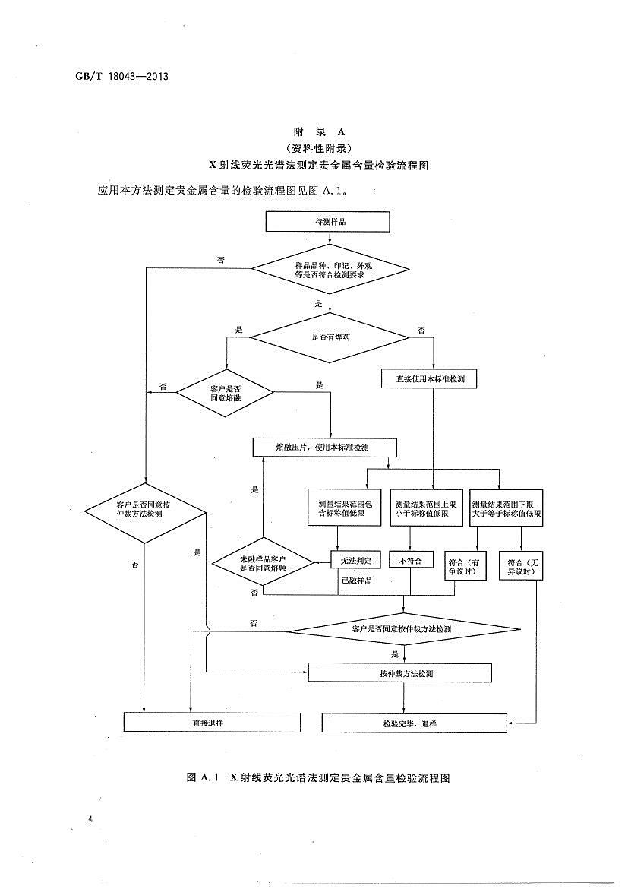
X射线荧光光谱测定贵金属含量作业指导书
作业指导书 编号：XZTC/ZY-2-15-2018 版本：第2版 第0次修改 （5/12）
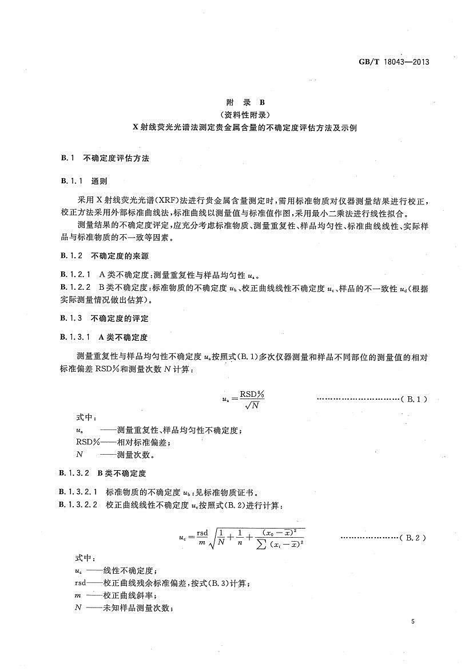
X射线荧光光谱测定贵金属含量作业指导书
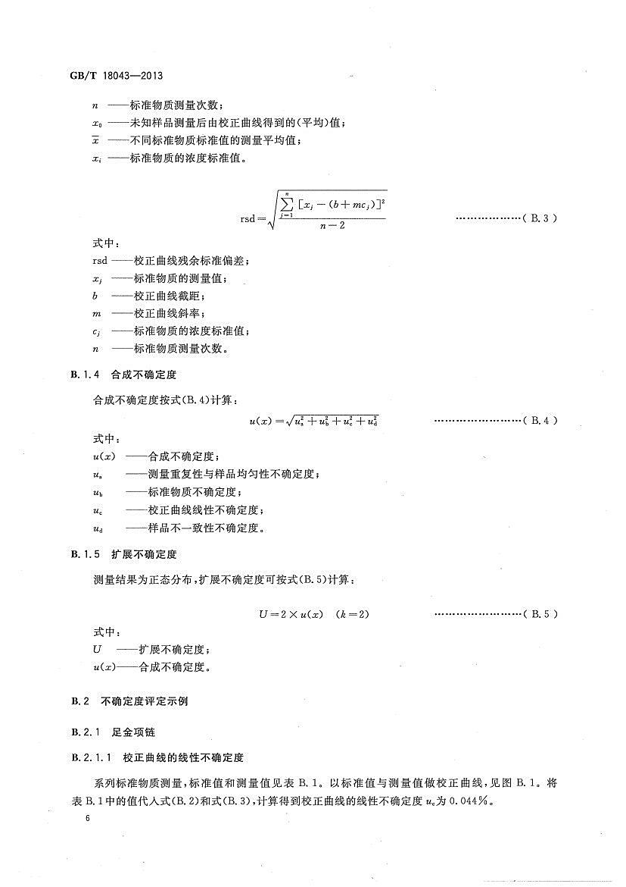
作业指导书 编号：XZTC/ZY-2-15-2018 版本：第2版 第0次修改 （6/12）
X射线荧光光谱测定贵金属含量作业指导书
作业指导书 编号：XZTC/ZY-2-15-2018 版本：第2版 第0次修改 （7/12）
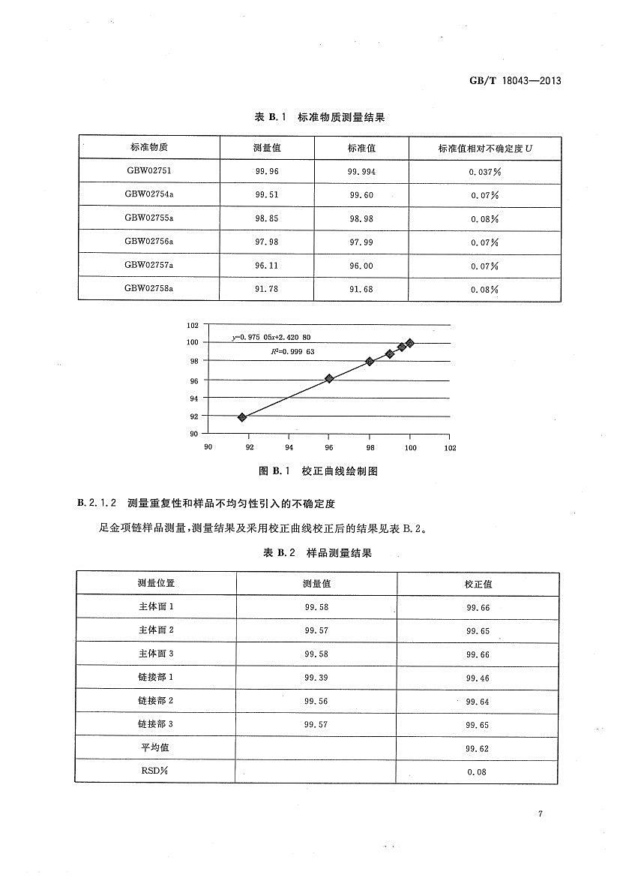
X射线荧光光谱测定贵金属含量作业指导书
作业指导书 编号：XZTC/ZY-2-15-2018 版本：第2版 第0次修改 （8/12）
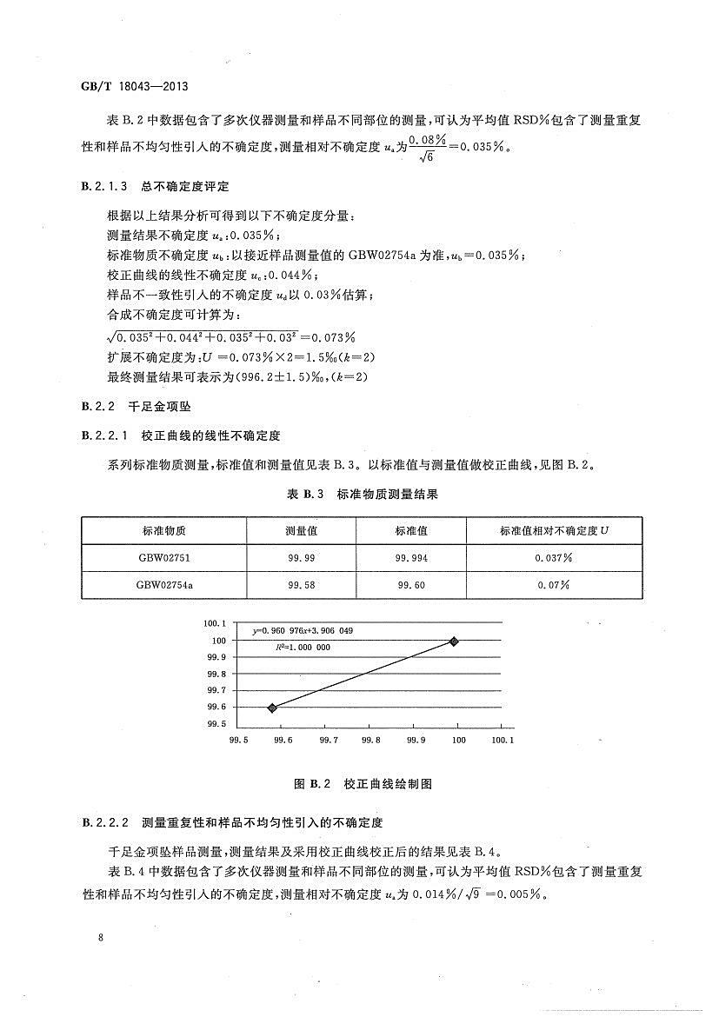
X射线荧光光谱测定贵金属含量作业指导书
作业指导书 编号：XZTC/ZY-2-15-2018 版本：第2版 第0次修改 （9/12）
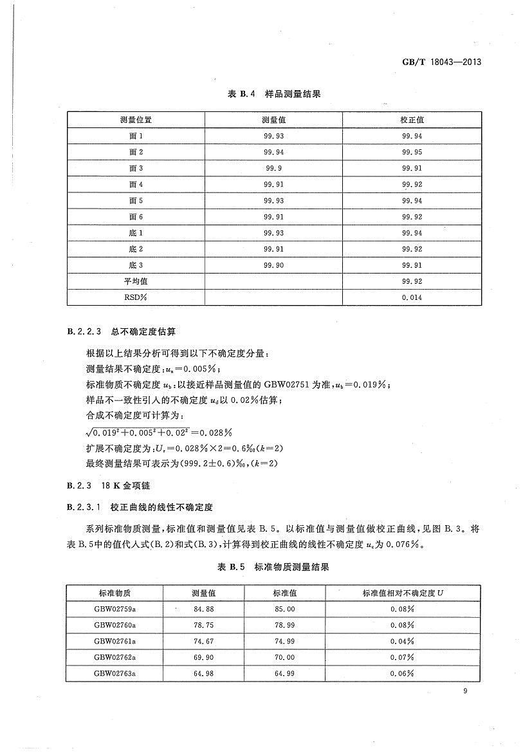
X射线荧光光谱测定贵金属含量作业指导书
作业指导书 编号：XZTC/ZY-2-15-2018 版本：第2版 第0次修改 （10/12）
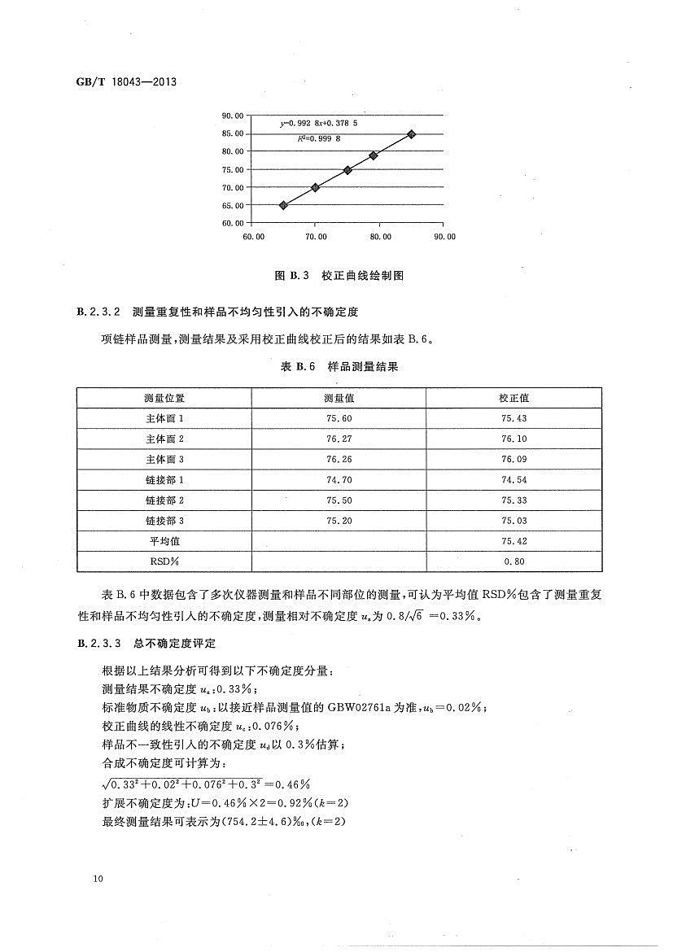
X射线荧光光谱测定贵金属含量作业指导书
作业指导书 编号：XZTC/ZY-2-15-2018 版本：第2版 第0次修改 （11/12）
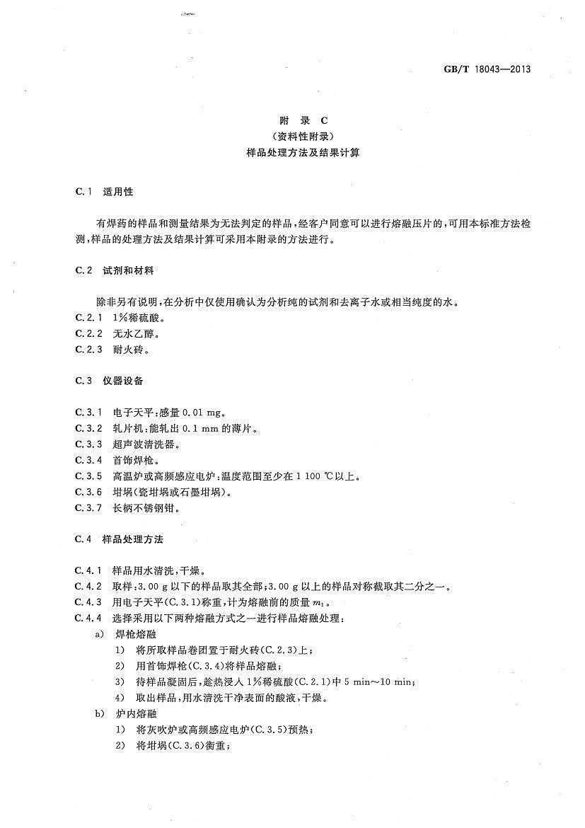
X射线荧光光谱测定贵金属含量作业指导书
作业指导书 编号：XZTC/ZY-2-15-2018 版本：第2版 第0次修改 （12/12）
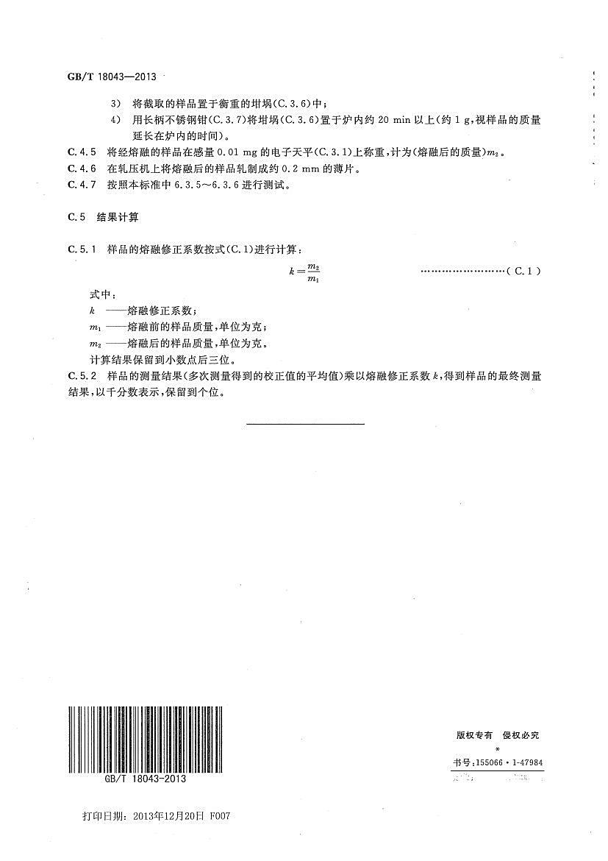

参考文献：[1]GB/T 18043-2013《首饰 贵金属含量的测定X射线荧光光谱法》
[2]GB 11887-2011《首饰 贵金属纯度的规定及命名方法》

紫外-可见光纤光谱仪作业指导书
作业指导书 编号：XZTC/ZY-2-16-2018 版本：第2版 第0次修改 （1/2）
一、目的：
规范光纤光谱仪的正确使用，保证检测工作顺利进行。
二、适用范围：
适用于公司的光纤光谱仪。
三、检测流程
1．检查仪器
2．连接软件
打开软件，点选“设备→连接”。右下角状态显示光谱仪连接状态以及光源开启情况。（连接外置光纤管时，将仪器后方的内置光纤管拔出，把标有“光谱仪”的外置光纤管接入接口处，然后将标有“光源”的光纤管接入操作台接口处。）
按下光源按钮（‘UV’和‘VIS’选择性点亮），检测窗口明亮，液晶显示能量强弱直观读数，软件状态栏光源监控区显示开启√。（外置光纤管接入时，仪器右侧‘Fiber’按钮需要点亮。）
3.保存背景参比
盖上样品仓，工具栏选【S】直接测量模式，点击开始按钮，出现测量曲线时保存存为暗背景；打开样品仓，将标准白板放在检测窗口上，点击开始按钮，出现测量曲线时保存存为白背景。（使用外置光纤管保存背景时，暗背景需要将光纤管放置于黑暗环境进行测量，保存白背景需要将光纤管距离标准白板2mm处垂直照射。）
紫外-可见光纤光谱仪作业指导书
作业指导书 编号：XZTC/ZY-2-16-2018 版本：第2版 第0次修改 （2/2）
4.检测样品
工具栏选择【R】反射测量模式，调整至需要的波长范围和设置需要的参数后（一般情况下，使用内置光源测量时，波长范围为‘200-1100’，参数选择‘60’和‘10’；使用外置光纤管测量时，波长范围为‘220-580’，参数选择‘10’和‘50’。），将样品放置在检测窗口上，点击开始按钮，获取样品图图谱。出现理
想曲线后，记录曲线，读取峰位数值；可将测量得到曲线与数据库中相似/相同品种进行峰位对比。必要时可对记录的曲线进行缩放以达到良好的观测效果。
四、注意事项
a 设备为精密光学仪器，要注意防尘，防潮；
b标准白板要注意保护，沾污后会影响测试数据的准确性；
c 用毕要关闭样品仓门；
d 光纤容易断，请勿折；
e放置样品的时候要注意轻放，不要压破样品窗口上的玻璃片。

X射线荧光光谱仪期间核查作业指导书
作业指导书 编号：XZTC/ZY-3-01-2018 版本：第2版 第0次修改 （1/2）
一、目的：
按照要求制定期间核查计划方案及进行仪器设备的期间核查。
二、适用范围：
X射线荧光光谱仪的期间核查，由使用人员具体进行检查，并进行记录。记录于“仪器期间核查”中，每年年终登记本统一归档。
三、标本值的标定
选择Au：749.2±6.1‰（k=2）的标样作为标准样品。
四、核查时间
根据仪器外检的时间，按批准的的核查计划时间实施期间核查。
五、核查规程：
1.对选定的标样连续测量10次，每次测量采用常用的测量时间。
2.根据测量结果计算基本误差：
E=ΙX_{i}-XΙ
式中X_{i}为测试值的平均值，X为标样的标准值。
3.根据测量结果计算重复性偏差：
式中X_{i}为第i次测量的测试值，为n次测量的算术平均值（n=10）。
六、判定标准
在黄金含量≥90%的测量范围内基本误差限应不超过±0.3%，在黄金含量＜90%的测量范围内基本误差限应不超过±0.5%.
X射线荧光光谱仪期间核查作业指导书
作业指导书 编号：XZTC/ZY-3-01-2018 版本：第2版 第0次修改 （2/2）
重复性偏差应不超过相应基本误差限的1/2.
七、故障处理
1.当发现仪器出现故障时，操作人员应及时向仪器管理员及检测负责人报告，进行确认。由仪器管理员粘贴红色标志，并提出送检或维修计划，报技术负责人批准。
2.经过维修的仪器，要进行检定或校准，合格后，才能投入使用。

紫外-可见光纤光谱仪期间核查作业指导书
作业指导书 编号：XZTC/ZY-3-02-2018 版本：第2版 第0次修改 （1/1）
一、目的：
按照要求制定期间核查计划方案及进行仪器设备的期间核查。
二、适用范围：
光纤光谱仪的期间核查
三、核查步骤
1.选取锆石（褐色）作为标样，测试3次，并保存结果。
2.将测试结果与下图锆石（褐色）标准图谱进行比对确认，识别653.5nm处强吸收峰，以及482nm、516nm、537nm、589nm、661nm、690nm的吸收峰。
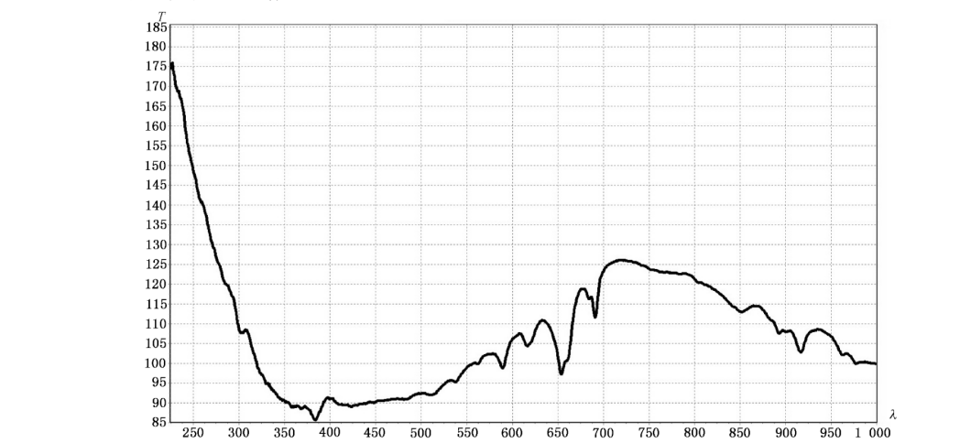
3.记录对应标准谱图653.5nm处的吸收峰的波长，进行计算：
波长示值误差：$∆λ=\overline{λ}−λ_{s}$，$\overline{λ}$为3次测量平均值，$λ_{s}$为波长标准值。
波长重复性：$δ_{λ}=λ_{max}−λ_{min}$，$λ_{max}$、$λ_{min}$为3次测量波长的最大值与最小值。
判定依据：波长示值误差±0.5nm，波长重复性≤0.2nm。结果符合要求，则仪器功能正常，满足检验检测工作需要。

常规珠宝玉石检测作业指导书
作业指导书 编号：XZTC/ZY-4-01-2018 版本：第2版 第0次修改 （1/4）
1.检测项目名称
1.1 常规珠宝玉石日常检测。
2.适用范围
2.1 检验员对常规珠宝玉石日常的检测工作。
- 检测依据
3.1 《珠宝玉石 名称》 GB/T16552-2010
3.2 《珠宝玉石 鉴定》 GB/T16553-2010
4.检测前的准备工作
4.1 检测前应与委托方签定合同，合同内容应明确：检测项目、检测方法、数量、检测日期、地点及特殊要求等。
4.2 用酒精清洗待测样品。
4.3 检查仪器各部分是否能正常工作。
5.仪器设备
5.1 常规仪器：折射仪；分光镜；二色镜；光纤灯；长短波紫外荧光灯；旋臂式摄影体式宝石显微镜；偏光镜；10倍放大镜；电子天平；查尔斯滤色镜。
5.2 大型仪器：傅立叶红外光谱仪。
6.检测步骤和方法
6.1常规鉴定方法的检测流程
6.1.1肉眼观察
6.1.1.1 观察步骤：在检测前，首先进行肉眼观察，可借助一些自然光线或人常规珠宝玉石检测作业指导书
作业指导书 编号：XZTC/ZY-4-01-2018 版本：第2版 第0次修改 （2/4）
工光源照明。
a)通常首先观察颜色、形状、透明度、光泽、特殊光学效应等项目。
b)观察是否具解理、断口及一些切工特征。
c)若是晶体原石，可根据晶体形态单形或聚形，判断所属晶族或晶系。
d)在光源照明下，观察较为明显的内部特征
6.1.1.2 结果表示：根据肉眼观察直接描述。其中：
颜色：直接用组成白光的光谱色或其混合色及白色、黑色、无色来描述。常以主色在后，辅色在前,如：黄绿色，绿黄色。必要时在颜色前加上深浅及明暗程度的描述，如：浅黄绿色，暗绿色。
形状：具晶形的原石可描述其晶形组成单形或聚形，并可据此判断所属晶系、晶族。已加工的珠宝玉石可根据加工形状直接描述，如：椭圆形刻面、椭圆形弧面、圆形弧面等。
6.1.2 放大检査
XZTC/ZY-2-12-2018 《10X放大镜作业指导书》
6.1.3 折射率双折射率
XZTC/ZY-2-07-2018 《折射仪作业指导书》
6.1.4 光性特征
XZTC/ZY-2-06-2018 《偏光镜作业指导书》
6.1.5 多色姓
XZTC/ZY-2-03-2018 《二色镜作业指导书》
常规珠宝玉石检测作业指导书
作业指导书 编号：XZTC/ZY-4-01-2018 版本：第2版 第0次修改 （3/4）
6.1.6 吸收光谱
XZTC/ZY-2-02-2018 《分光镜作业指导书》
6.1.7 紫外荧光
XZTC/ZY-2-05-2018 《紫外荧光灯作业指导书》
6.1.8 质量
XZTC/ZY-2-01-2018 《电子天平作业指导书》
6.1.9 密度
XZTC/ZY-2-14-2018 《净水称重作业指导书》
6.2 特殊鉴定方法流程
部分常规检测方法不能确定的宝石就要按实际情况选择特殊鉴定方法。
6.2.1 摩氏硬度
XZTC/ZY-2-04-2018 《硬度笔作业指导书》
6.2.2 红外光谱分析
XZTC/ZY-2-13-2018 《红外光谱仪作业指导书》
7.常规珠宝玉石检测注意点
7.1 玉石检测
a）翡翠的检测主要是注胶翡翠（B货）的鉴定，应注意颜色、底子干净程度、裂隙或凹坑中是胶还是杂物，酸蚀痕，从中积累经验，发生争论，难以确定的，做红外光谱进行确认。拿到货品就上红外，必然会使你的显微观察能力退化。
常规珠宝玉石检测作业指导书
作业指导书 编号：XZTC/ZY-4-01-2018 版本：第2版 第0次修改 （4/4）
b）容易使人误导的是荧光与蜡的存在，这两者都不是定B货的证据，只有确定的胶存在，才能下结论是处理的，目前对漂白还有不同意见，只见漂白不见胶也不能定为处理。
c）软玉容易与石英岩相混，除了看玉质结构与杂质包体外，就是测折射率与静水称重。
7.2 晶石类检测
a）水晶与合成水晶的主要区别在包体特征，合成的水晶包体种类有限，主要是无色平行的种晶片、与种晶片60°交角的三角管状包体，以及种晶片面上多，远离种晶片较少的面包屑状包体；天然水晶不会有前两种包体，有与面包屑近似的小点状包体。天然特征的包体有边界自然随意的气液包体、不均匀的色带、各种晶体包体，愈合裂隙面等。
b）多粒串链只能以可以确定的名称为准，天然合成的混在一起的不定名称；十分纯净的，确需定名的可进行红外测试；
c）晶石类的要看颜色、包体、测折光率来定名。鉴定人员应经常
到晶石珠宝店去学习，少见品种，可买回测试。在未镶之前就了解有哪些品种，可以增加应对的经验，不至于出现镶好后无从下手的感觉。
d）目前比较相似的宝石有托帕石与海蓝宝石、石榴石、电气石、水晶、黑玛瑙与黑玻璃等。
e）本公司鼓励检测人员查找资料、请教老师、相互讨论，来提高水平，
解决问题。对难以确定的品种，宁可给客户道歉，也不能随意下结论。

和田玉检测作业指导书
作业指导书 编号：XZTC/ZY-4-02-2018 版本：第2版 第0次修改 （1/6）
1.检测项目名称
1.1 和田玉日常检测。
2.适用范围
2.1 检验员对和田玉的检测工作。
- 检测依据
《和田玉》 DB65/T035-2010
4.检测前的准备工作
4.1 检测前应与委托方签定合同，合同内容应明确：检测项目、检测方法、数量、检测日期、地点及特殊要求等。
4.2 用酒精清洗待测样品。
4.3 检查仪器各部分是否能正常工作。
5.仪器设备
5.1 常规仪器：折射仪；分光镜；二色镜；光纤灯；长短波紫外荧光灯；旋臂式摄影体式宝石显微镜；偏光镜；10倍放大镜；电子天平；
5.2 大型仪器：傅立叶红外光谱仪。
6.检测步骤和方法
6.1常规鉴定方法的检测流程
6.1.1肉眼观察
6.1.1.1 观察步骤：在检测前，首先进行肉眼观察，可借助一些自然光线或人工光源照明。
和田玉检测作业指导书
作业指导书 编号：XZTC/ZY-4-02-2018 版本：第2版 第0次修改 （2/6）
a)通常首先观察颜色、形状、透明度、光泽、特殊光学效应等项目。
b)观察是否具解理、断口及一些切工特征。
c)在光源照明下，观察较为明显的内部特征

6.1.1.2 结果表示：根据肉眼观察直接描述。
6.1.1.2.1 颜色
依照珠宝玉石颜色描述的惯例，对和田玉颜色的描述，采用先次要色调后主要色调的方法，也采用一些惯用的颜色描述词汇。例如：黄绿色—表示以绿色为主，带有黄色调。颜色的观察和描述带有很大的主观因素，而且常常同一块玉石上有两种或多种颜色，或颜色特征含混难以表达，可采用过渡性、关联性方法进行描述分类、命名。有些局部颜色特征可以在备注中加以描述。
6.1.1.2.2玉石质地和内含物、瑕疵的观察描述方法
和田玉的质地是其质量评价的重要因素，质地的主要由结构、透明度、内含物、瑕疵、绺裂等因素构成，本标准对其进行归纳总结为常用描述
用语如下：
a） 细润无瑕 质地致密、细腻滋润，油脂光泽强。
B) 细润 质地致密，细腻滋润，油脂光泽强，局部可有石花。
c) 细 质地尚细腻，但矿物结晶稍粗有颗粒感或有“瓷”、“礓”等特征，油脂光泽弱。
d)微花 有微小的点状物、絮状物、局部不明显的“石花”等，肉眼观察不

和田玉检测作业指导书
作业指导书 编号：XZTC/ZY-4-02-2018 版本：第2版 第0次修改 （3/6）
易发现，总体少于5%。
e) 有花 有点状物、絮状物或“盐粒性”，局部有较明显的“石花”、“萝卜纹”、“水线”或质地不均匀等，肉眼观察很容易发现或总体少于 25%。
f) 有石花 有很明显的絮状物、白色或其他颜色“石花”，玉质受到较大影响，总体少于50%。
g) 石性 局部或大部有石花和其它矿物、岩石杂质。
h) 绺 有少量呈定向分布或交错的劈理、裂理、絮状矿物排列等，尚没有裂开。
i) 裂 有劈理、裂理，已有明显裂开。
j) 石皮 和田玉原料或雕件上留有围岩或蚀变的表层，石皮有糖色部分可以称为“糖皮”。
6.1.2 放大检査
XZTC/ZY-2-12-2018 《10X放大镜作业指导书》
6.1.3 折射率
XZTC/ZY-2-07-2018 《折射仪作业指导书》
6.1.4 紫外荧光
XZTC/ZY-2-05-2018 《紫外荧光灯作业指导书》
6.1.5 质量
XZTC/ZY-2-01-2018 《电子天平作业指导书》
6.1.6 密度
和田玉检测作业指导书
作业指导书 编号：XZTC/ZY-4-02-2018 版本：第2版 第0次修改 （4/6）
XZTC/ZY-2-14-2018 《净水称重作业指导书》
6.2 特殊鉴定方法流程
部分常规检测方法不能确定的宝石就要按实际情况选择特殊鉴定方法。
6.2.1 摩氏硬度 针对原料或原石
XZTC/ZY-2-04-2018 《硬度笔作业指导书》
6.2.2 红外光谱分析
XZTC/ZY-2-13-2018 《红外光谱仪作业指导书》
7.和田玉检测注意点
和田玉的鉴别多为与其仿制品的鉴别。
7.1 石英岩
与和田玉最为相似的是白色石英岩。在肉眼鉴定中和田玉与白色石英岩有如下区别。
a)和田玉大部分为油脂光泽，而石英岩具玻璃至油脂光泽。
b)和田玉具纤维交织结构，十分细腻，其断口为参差状，而石英岩具粒状变晶结构，其断口为粒状。
c)一般情况下和田玉的透明度低于石英岩。
d)同样大小的制品用手掂时，和田玉较重，而石英岩则较轻。
7.2 岫玉
黄绿色和田玉外观上可能与岫玉相似，和田玉（白玉）与白色岫玉也十分相似，因为岫玉的结构也很细腻，肉眼鉴定和田玉与黄绿色岫玉的区

和田玉检测作业指导书
作业指导书 编号：XZTC/ZY-4-02-2018 版本：第2版 第0次修改 （5/6）
别如下。
a)和田玉玉主要为油脂光泽，而岫玉则主要为蜡状光泽。
b)大部分情况下和田玉的透明度低于岫玉的透明度。
c)和田玉的硬度明显高于岫玉，岫玉制品的棱角更趋于圆滑。
d)和田玉制品往往颜色单一，而大块的岫玉制品可出现灰、黑、黄绿等几种颜色间杂的现象。在试验室条件下，岫玉与和田玉是很易区别的。折射率、密度、硬度有很大差别，稍加注意，不难区分。
7.3 玉髓
绿色玉髓外观上与绿色和田玉相似，这是因为玉髓本身为隐晶质石英，颗粒极为细小，肉眼鉴定和田玉与玉髓的区别：玉髓制品多为玻璃光泽；玉髓制品有较高的透明度；玉髓制品手掂较轻，且玉髓的折射

率、密度低于和田玉，而硬度却大于和田玉。
7.4 大理石
质地细腻、洁白的大理岩(俗称“阿富汗玉”或“巴玉”)常常用来仿白玉，但大理岩的密度、硬度均低于和田玉，二者的折射率、光泽和结构也有很大差别，不难相互区别。
7.5玻璃
玻璃的特点是乳白色、半透明至不透明，常含有大小不等的气泡，贝壳状断口，折射率1．51左右，密度2．5g／cm³左右，均明显低于和田玉。

和田玉检测作业指导书
作业指导书 编号：XZTC/ZY-4-02-2018 版本：第2版 第0次修改 （6/6）
在旧货市场上较为常见，俗称“料器”。
7.6拼合
通常将糖玉薄片贴于白玉表面，然后进行雕刻，将多余部分的糖色雕刻掉，剩余的糖色部分组成所要表现的图案，用来仿俏色浮雕。拼合和田玉的特点是俏色部分的颜色与基底的颜色截然不同，无过渡，仔细观察可见拼合缝。
本公司鼓励检测人员查找资料、请教老师、相互讨论，来提高水平，解决问题。对难以确定的品种，宁可给客户道歉，也不能随意下结论。

金丝玉检测作业指导书
作业指导书 编号：XZTC/ZY-4-03-2018 版本：第2版 第0次修改 （1/4）
1.检测项目名称
1.1 金丝玉日常检测。
2.适用范围
2.1 检验员对金丝玉的检测工作。
- 检测依据
《金丝玉》 DB65/T3442-2013
4.检测前的准备工作
4.1 检测前应与委托方签定合同，合同内容应明确：检测项目、检测方法、数量、检测日期、地点及特殊要求等。
4.2 用酒精清洗待测样品。
4.3 检查仪器是否能正常工作。
5.仪器设备
5.1 常规仪器：折射仪；光纤灯；长短波紫外荧光灯；旋臂式摄影体式宝石显微镜；偏光镜；10倍放大镜；电子天平；
5.2 大型仪器：傅立叶红外光谱仪。
6.检测步骤和方法
6.1常规鉴定方法的检测流程
6.1.1肉眼观察
6.1.1.1 观察步骤：在检测前，首先进行肉眼观察，可借助一些自然光线或人工光源照明。
金丝玉检测作业指导书
作业指导书 编号：XZTC/ZY-4-03-2018 版本：第2版 第0次修改 （2/4）
a)通常首先观察颜色、形状、透明度、光泽、特殊光学效应等项目。
b)观察是否具解理、断口及一些切工特征。
c)在光源照明下，观察较为明显的内部特征
6.1.1.2 结果表示：根据肉眼观察直接描述。
6.1.1.2.1颜色
a)采用先次要色调后主要色调的方法，也采用一些惯用的颜色描述词汇。例如：橙红色。表示以红色为主，带有橙色调。
b) 颜色的观察和描述带有很大的主观因素，而且常常同一块玉石上有两种或多种颜色，或颜色特征含混难以表达，可采用过渡性、关联性方法进行描述分类命名。有些局部颜色特征可以在备注中加以描述。
6.1.1.2.2 质地的描述
a) 细腻无暇
质地致密、细腻滋润，玻璃光泽至油脂光泽。10 倍放大镜下难见矿物颗粒，肉眼难见绺裂、絮状物。
b） 细腻
质地致密、细腻滋润，玻璃光泽至油脂光泽，肉眼可见局部有少量绺裂、絮状物。
金丝玉检测作业指导书
作业指导书 编号：XZTC/ZY-4-03-2018 版本：第2版 第0次修改 （3/4）
c） 较细腻
质地较致密，玻璃光泽至油脂光泽，局部矿物结晶稍粗，肉眼可见少量绺裂、絮状物。
d） 粗糙
质地较粗，矿物结晶较粗大，颗粒感强。
e） 绺
有少量呈定向分布或交错的劈理、裂理、絮状矿物排列等，尚没有裂开。
f） 裂
有劈理、裂理，已有明显裂开。
6.1.2 放大检査 XZTC/ZY-2-12-2018 《10X放大镜作业指导书》
6.1.3 折射率 XZTC/ZY-2-07-2018 《折射仪作业指导书》
6.1.4 紫外荧光 XZTC/ZY-2-05-2018 《紫外荧光灯作业指导书》
6.1.5 质量 XZTC/ZY-2-01-2018 《电子天平作业指导书》
6.1.6 密度 XZTC/ZY-2-14-2018 《净水称重作业指导书》
6.2 特殊鉴定方法流程
部分常规检测方法不能确定的宝石就要按实际情况选择特殊鉴定方法。
6.2.1 摩氏硬度
金丝玉检测作业指导书
作业指导书 编号：XZTC/ZY-4-03-2018 版本:第1版 第0次修改 （4/4）
主要针对原料及原石 XZTC/ZY-2-04-2018 《硬度笔作业指导书》
6.2.2 红外光谱分析
XZTC/ZY-2-13-2018 《红外光谱仪作业指导书》
7.金丝玉检测注意点
7.1金丝玉的处理
金丝玉（石英岩）的处理方法主要是充胶。经过充胶处理的金丝玉，肉眼观察内部结构较松散，在紫外荧光灯下有强蓝白色荧光。做红外光谱检测，可见有机峰。
7.2金丝玉与其仿制品的鉴别
金丝玉（石英岩玉）的仿制品主要是玻璃与大理石。这些玻璃制品呈完全的玻璃质或半脱玻化。与金丝玉（石英质玉石）相比，这些玻璃仿制品有着更低的密度和折射率，可含气泡，在正交偏光镜下多表现为完全消光或异常消光。质地细腻、洁白的大理岩(俗称“阿富汗玉”或“巴玉”)常常用来仿白玉，但大理岩的硬度低于，二者的折射率、光泽和结构也有很大差别，不难相互区别。
本公司鼓励检测人员查找资料、请教老师、相互讨论，来提高水平，
解决问题。对难以确定的品种，宁可给客户道歉，也不能随意下结论。

